Aula 01 (4° Encontro) – Aritmética.
Algoritmo da divisão e analise dos restos.

- Encontre um numero natural que ao ser dividido por 7, resulta quociente 4 e o resto maior possível.

- Encontre os números naturais que, quando dividido por 8 deixam resto igual ao dobro do seu quociente.

- A figura abaixo representa o traçado de uma pista de corrida

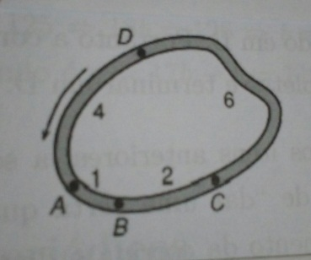
Os postos A, B, C e D são usados para partidas e chegadas de todas as corridas. As distancias entre os pontos vizinhos, em quilômetros, estão indicadas na figura e as corridas são realizadas no sentido indicado pela flecha. Por exemplo, uma corrida de 17 quilômetros pode ser realizada com partida em D e chegada em A.
- Quais são os postos de partida e de chegada de uma corrida de 14km?
- E para uma corrida de 100km, quais são esses postos?
- Mostre que é possível realizar corridas com extensão igual a qualquer numero inteiro de km.

- Na divisão de dois números inteiros, o quociente é 16 e o resto é o maior possível. Se a soma do dividendo e do divisor é 125, determine o resto.

- Nas divisões de 163 e 360 por 7 obtemos, respectivamente, restos 2 e 3:
163 = 7 x 23 + 2 e 360 = 7 x 51 + 3.
Qual é o resto da divisão de 163 + 360 por 7?

a) A soma de dois múltiplos de 7 é múltiplo de 7?
b) Qual é o resto da divisão de 7 x 82 + 3 por 7?
c) Qual é o resto da divisão de 7 x 29 + 10 por 7?
d) Qual é o resto da divisão de 7 x 41 + 93 por 7?
e) Determine os restos das divisões de 7 x 81 + 8 por 7 e por 9?
f) Se a = 7 x 53 + 1 e b = 7 x 15 + 3, qual é o resto da divisão de a + b por 7?
g) Se m = 7 x 22 + 5 e n = 7 x 38 + 6, qual é o resto da divisão de m + n por 7?

- Sabe-se que 503 e 418 deixam resto 7 e 2 quando divididos por 8, respectivamente. Quais são os restos das divisões de 503 + 418 e 503 x 418 e 503 – 418 por 8?

- Considerando somente números inteiros positivos,
- O número 7 x 38 + 5 é divisível por 7?
- O numero 7 x 241 + 84 é um múltiplo de 7?
- Para condições sobre b, o número 7a + b é um número divisível por 7?
- Sabendo que o número 7a + b é divisível por 7, o que podemos afirmar sobre o numero b?

- Escreva o número 1820 como um produto de números primos.

- (Formin, páginas 22 - 23)

- O número 2^9 x 3 é divisível por 2?
- O número 2^9 x 3 é divisível por 5?
- O número 2^9 x 3 é divisível por 8?
- O número 2^9 x 3 é divisível por 9?
- O número 2^9 x 3 é divisível por 6?
- É verdade que, se um numero natural for divisível por 4 e por 3, então ele tem que ser divisível por 4 x 3 = 12?
- É verdade que, se um numero natural for divisível por 4 e por 6, então ele tem que ser divisível por 4 x 6 = 24?
- O número a não é divisível por 3. É possível que o numero 2a seja divisível por 3?
- O número a é par. É verdade que 3a tem que ser divisível por 6?
- O número 5a é divisível por 3. É verdade que a tem que ser divisível por 3?
- O número 15a é divisível por 6. É verdade que a tem que ser divisível por 6?

- Determine o resto da divisão por 3 do número 4¹⁰⁰ + 32³⁰ .

- Na figura, as letras A e B representam os possíveis algarismos que tornam o produto dos números 2A5 e 13B um múltiplo de 36.
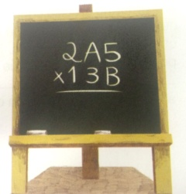
a) Em todos os possíveis resultados para o produto desses números, o algarismo das unidades é o mesmo. Qual é esse algarismo ?
b) Quais são os possíveis valores de B?
c) Qual é o maior valor possível para esse produto ?

13. Formalize matematicamente o Algoritmo da Divisão Euclidiana.

